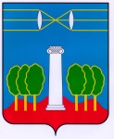

СОВЕТ ДЕПУТАТОВ
ГОРОДСКОГО ОКРУГА КРАСНОГОРСК
МОСКОВСКОЙ ОБЛАСТИ

Р Е Ш Е Н И Е

от 24.09.2026 № 581/43

Об установке мемориальной доски
Калугину Андрею Викторовичу

Руководствуясь Федеральным законом от 06.10.2003 № 131-ФЗ «Об общих принципах организации местного самоуправления в Российской Федерации», Уставом городского округа Красногорск Московской области, решением Совета депутатов городского округа Красногорск Московской области от 27.04.2017 № 124/8 «Об утверждении положения «О порядке установки монументов (памятников) и памятных знаков на территории городского округа Красногорск Московской области», Совет депутатов РЕШИЛ:

- Установить мемориальную доску на фасаде здания МБОУ СОШ № 11 по адресу: Московская область, г.о. Красногорск, г. Красногорск, ул. Пионерская, д. 11, в честь участника специальной военной операции гвардии капитана Калугина Андрея Викторовича.
- Утвердить эскиз мемориальной доски Калугину Андрею Викторовичу (приложение).
- Настоящее решение вступает в силу после официального обнародования.
- Разместить настоящее решение в сетевом издании «Интернет-портал городского округа Красногорск Московской области» по адресу: https://krasnogorsk-adm.ru/.

Глава  городского округа Красногорск | Председатель  Совета депутатов
Д.В. Волков ___________________ | С.В.Трифонов ___________________

Приложение
к решению Совета депутатов
от 24.09.2026 № 581/43

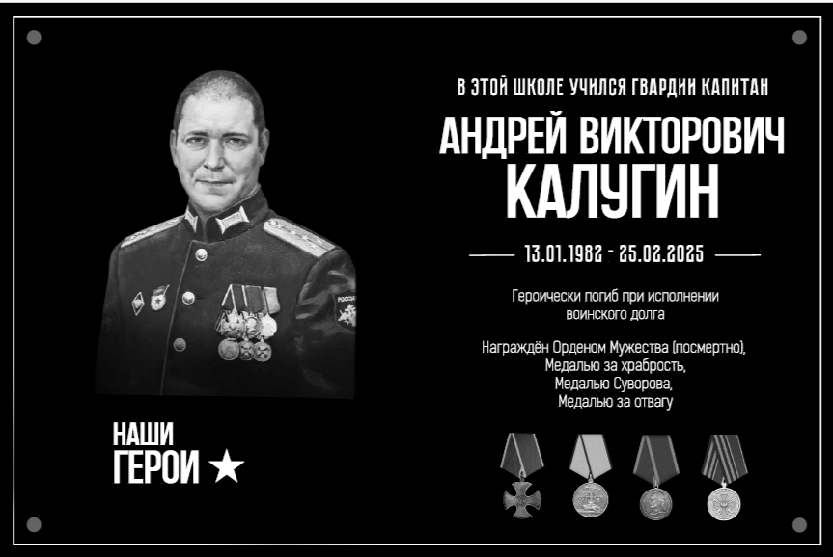

Глава
городского округа Красногорск Д.В. Волков
«24» 09. 2026 г.

